**Parijs**

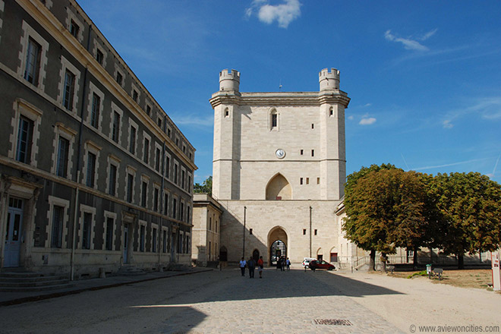

**Château de Vincennes**

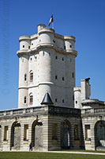Het Château de Vincennes is een kasteel gelegen ten oosten van het centrum van Parijs.

Het deed dienst als koninklijke residentie van de 12e tot de 18e eeuw, toen koning Lodewijk XIV besloot naar het nieuwe Versailles paleis te verhuizen.

**Oorsprong**

De oorsprong van het kasteel gaat terug tot het jaar 1150 toen Lodewijk VII op de plek van het huidige kasteel een jachthuis liet bouwen.

Het eigenlijke kasteel - oorspronkelijk een fort - werd zo’n eeuw later gebouwd, inclusief de indrukwekkende donjon.

Met zijn 52 meter is het nog steeds de hoogste donjon van Europa.

In 1410 werd het fort omwald door een muur van maar liefst 1.200 meter lang. Langs de muur staan negen versterkte torens die oorspronkelijk een hoogte hadden van bijna 42 meter.

Rond die tijd werd ook begonnen met de bouw van een kapel, gebaseerd op de Sainte-Chapelle.

De bouw van de kapel, die prachtige glasgeschilderde ramen bevat, werd pas voltooid in 1552, 182 jaar na de start van de bouw.

**Koninklijke Residentie**

Alhoewel het [Louvre](http://www.stadsverkenner.com/parijs/louvre) de voornaamste verblijfplaats was van de koninklijke heersers, toch vertoefden ze ook vaak in het Château de Vincennes.

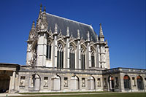Deze plaats was het toneel van enkele belangrijke gebeurtenissen zoals koninklijke huwelijken en niet minder dan drie koningen werden hier geboren.

De koning verbleef vaak in een appartement in de donjon, vooral dan tijdens rumoerige periodes zoals ten tijde van de religieuze oorlogen en de 100 jarige oorlog.

Tijdens de 16e en 17e eeuw werd het kasteel van Vincennes voortdurend uitgebreid, waarbij de nadruk werd gelegd op het omvormen van het kasteel tot een residentieel paleis.

Tijdens deze periode werden er verscheidene residentiële paviljoenen toegevoegd aan de zuidkant van de donjon en de koninklijke familie vertoefde nu vaak in Vincennes.

Daarin kwam echter verandering in 1671, toen koning Lodewijk XIV besloot te verhuizen naar het net voltooide paleis van [Versailles](http://www.stadsverkenner.com/parijs/versailles).

Het [Louvre](http://www.stadsverkenner.com/parijs/louvre) paleis in het centrum van Parijs werd een jaar later verlaten.

**Na de koninklijke inwoners**

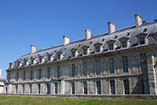Nadat de koninklijke familie het kasteel verliet werd de site een porseleinfabriek.

Het deed later ook dienst als staatsgevangenis; enkele belangrijke personen zoals Diderot en de markies de Sade werden hier opgesloten.

Napoleon gebruikte het kasteel in 1840 als arsenaal en het werd ook gebruikt als militair bolwerk.

De meeste van de hoge torens aan de omwalling werden in die tijd kortgewiekt.  
  
Heden ten dage is het Château de Vincennes een museum, waarvan het binnenplein vrij toegankelijk is.

De gebouwen zelf kunnen onder leiding van een gids bezichtigd worden.

**Bois de Vincennes**

Vincennes is vooral bekend vanwege het grote park, het Bois de Vincennes, dat vlak aan het kasteel ligt.

Oorspronkelijk was dit enorme park het jachtterrein van het Vincennes kasteel.

In 1860 liet Napoleon III het gebied omvormen tot een openbaar park met een oppervlakte van tien vierkante kilometer.